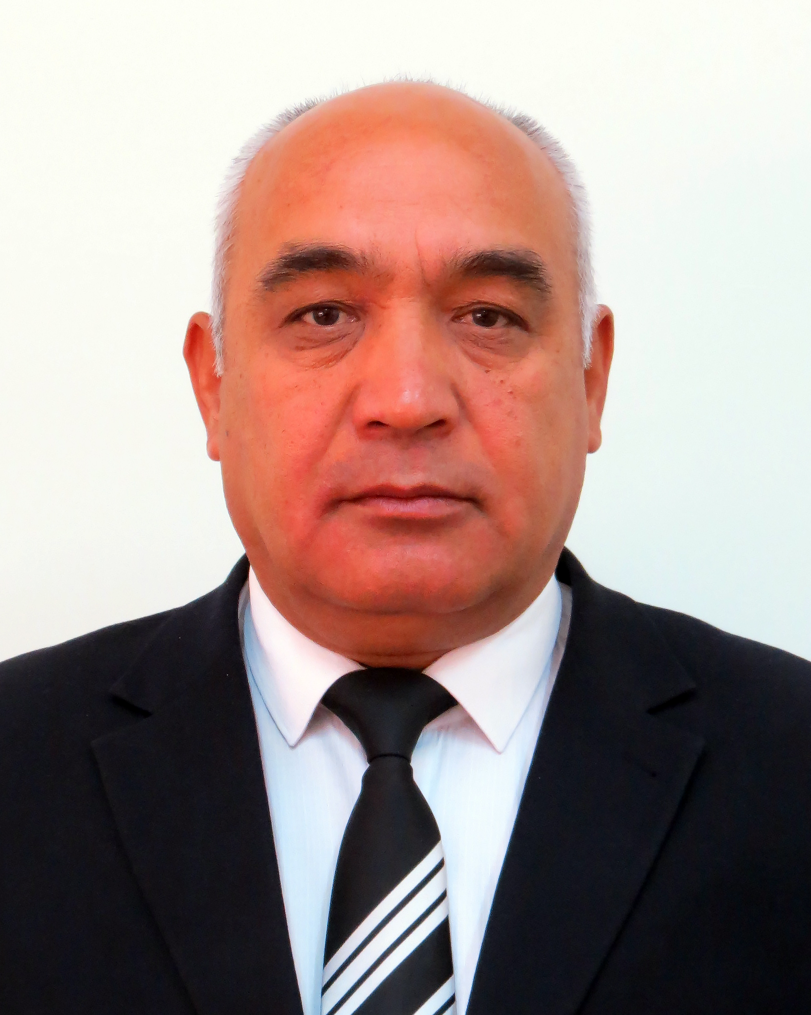

МАЪЛУМОТНОМА
Махаммадиев Хуррам Хайдарович

2018 йил 18 январдан:

Марказий банк Тошкент вилояти Бош бошқармаси Ижро аппарати бош мутахассиси
Туғилган йили:  11.01.1964 | Туғилган жойи:  Самарқанд вилояти, Нарпай тумани
Миллати:  ўзбек | Партиявийлиги:  Ўзбекистон Халқ демократик партияси аъзоси
Маълумоти:  олий | Тамомлаган:  1994 й. Тошкент молия институти (сиртқи)

Маълумоти бўйича мутахассислиги: молия ва кредит
Илмий даражаси:  йўқ | Илмий унвони:  йўқ
Қайси чет тилларини билади (тўлиқ кўрсатилиши лозим):
рус тили

Давлат мукофотлари билан тақдирланганми (қанақа):

тақдирланмаган
Халқ депутатлари, республика, вилоят, шаҳар ва туман Кенгаши депутатими ёки бошқа сайланадиган органларнинг аъзосими (тўлиқ кўрсатилиши лозим):
Сайланмаган

МЕҲНАТ ФАОЛИЯТИ
06.1981-04.1982 йй. | Самарқанд вилоят Нарпай туманидаги Зарафшон жамоа хўжалиги ишчиси
04.1982-06.1984 йй. | Ҳарбий хизматда
06.1984-08.1987 йй. | Самарқанд вилоят Нарпай туманидаги Зарафшон жамоа хўжалиги ишчиси
08.1987-10.1989 йй. | “Ўзбексельмаш” ишлаб чиқариш Бирлашмаси 2-цехи 1-разрядли фрезловчиси
10.1989-01.1998 йй. | “Ўзбексельмаш” ишлаб чиқариш Бирлашмаси қошидаги “Югер” кооператив корхонаси 1-разрядли фрезловчиси,1-разрядли прессловчиси, 3-разрядли прессловчи
05.1998-07.1999 йй. | Ўзбекистон Республикаси Давлат тижорат Халқ банки Тошкент вилояти бошқармаси Молия бўлими иқтисодчиси, Юридик ва жисмоний шахсларга қарз бериш бўлими 1-тоифали иқтисодчиси, бош иқтисодчи, Қарз бериш, пул муомаласи ва касса жараёнлари бўлими қарз бериш бўйича бош мутахассиси
07.1999-11.1999 йй. | Марказий банк Тошкент вилояти Бош бошқармаси Иқтисодий таҳлил бўлими етакчи иқтисодчиси
11.1999-11.2000 йй. | Марказий банк Тошкент вилояти Бош бошқармаси Валюта иқтисодиёт шўъбаси етакчи иқтисодчиси, бош иқтисодчиси (кичик ва ўрта тадбиркорлар бўйича)
11.2000-01.2003 йй. | Марказий банк Тошкент вилояти Бош бошқармаси Кичик ва ўрта бизнесни қўллаб-қувватлашни ҳамда хорижий кредит линиялари ўзлаштирилишини мувофиқлаштириш бўлими бош иқтисодчиси (штат жадвалига киритилган ўзгартиришларга мувофиқ)
01.2003-01.2004 йй. | Марказий банк Тошкент вилояти Бош бошқармаси Кичик ва ўрта бизнесни қўллаб-қувватлашни мувофиқлаштириш бўлими бош иқтисодчиси  (штат жадвалига киритилган ўзгартиришларга мувофиқ)
01.2004-08.2013 йй. | Марказий банк Тошкент вилояти Бош бошқармаси Кичик бизнесни қўллаб-қувватлашни мувофиқлаштириш бўлими бош иқтисодчиси (штат жадвалига киритилган ўзгартиришларга мувофиқ)
08.2013-10.2016 йй. | Марказий банк Тошкент вилояти Бош бошқармаси Тижорат банклари инвестициялари портфелини мониторинг қилиш бўлими бош иқтисодчиси (штат жадвалига киритилган ўзгартиришларга мувофиқ)
10.2016 -10.2016 йй. | Марказий банк Тошкент вилояти Бош бошқармаси Жисмоний ва юридик шахсларнинг мурожаатлари билан ишлаш бўлими бош мутахасси
10.2016 –01.2018 йй. | Марказий банк Тошкент вилояти Бош бошқармаси Жисмоний ва юридик шахсларнинг мурожаатлари билан ишлаш бўлими бошлиғи
01.2018 –ҳ/в. | Марказий банк Тошкент вилояти Бош бошқармаси Ижро аппарати бош мутахассиси

Ходимлар билан ишлаш
бўйича бош мутахассис Д.Б.Икрамова

Махаммадиев Хуррам Хайдаровичнинг яқин қариндошлари хақида
МАЪЛУМОТ
Қарин-дошлиги | Фамилияси, исми ва отасининг исми | Туғилган йили ва жойи | Иш жойи ва лавозими | Турар жойи
Отаси | Шерназаров Хайдар Махаммадиевич | 1936 йил  Самарқанд вилояти,  Нарпай тумани | Пенсияда  (Самарқанд вилояти Нарпай туманидаги 19-умумтаълим мактаб ўқитувчиси) | Самарқанд вилояти,  Нарпай тумани,  Зарафшон қишлоқ фуқаролар йиғини
Онаси | Шерназарова (Дониева) Хурсан Жабборовна | 1943 йил  Самарқанд вилояти,  Нарпай тумани | Пенсияда  (Самарқанд вилояти Нарпай туманидаги Зарафшон жамоа хўжалиги ишчиси) | Самарқанд вилояти,  Нарпай тумани,  Зарафшон қишлоқ фуқаролар йиғини
Опаси | Махаммадиева Каромат Хайдаровна | 1962 йил  Самарқанд вилояти,  Нарпай тумани | Уй бекаси | Самарқанд вилояти,  Нарпай тумани,  Зарафшон қишлоқ фуқаролар йиғини
Укаси | Шерназаров Ўктам  Хайдарович | 1966 йил  Самарқанд вилояти,  Нарпай тумани | Якка тартибдаги хусусий ҳайдовчи | Самарқанд вилояти,  Нарпай тумани,  Зарафшон қишлоқ фуқаролар йиғини
Синглиси | Шерназарова Марҳабо Хайдаровна | 1969 йил  Самарқанд вилояти,  Нарпай тумани | Самарқанд вилояти Нарпай туманидаги  45-умумтаълим мактаб ўқитувчиси | Самарқанд вилояти,  Нарпай тумани,  Зарафшон қишлоқ фуқаролар йиғини
Укаси | Шерназаров Учқун  Хайдарович | 1972 йил  Самарқанд вилоят  Нарпай тумани | Шахсий томорқа ёрдамчи деҳқон хўжалиги ишчиси | Самарқанд вилояти,  Нарпай тумани,  Зарафшон қишлоқ фуқаролар йиғини
Укаси | Шерназаров Хошим Хайдарович | 1974 йил  Самарқанд вилояти,  Нарпай тумани | Якка тартибдаги хусусий ҳайдовчи | Самарқанд вилояти,  Нарпай тумани,  Зарафшон қишлоқ фуқаролар йиғини
Укаси | Шерназаров  Ориф  Хайдарович | 1976 йил  Самарқанд вилояти,  Нарпай тумани | Шахсий томорқа ёрдамчи деҳқон хўжалиги ишчиси | Самарқанд вилояти,  Нарпай тумани,  Зарафшон қишлоқ фуқаролар йиғини
Укаси | Шерназаров Алишер Хайдарович | 1979 йил  Самарқанд вилояти,  Нарпай тумани | Самарқанд вилояти Нарпай тумани Молия бўлими бошлиғи ўринбосари | Самарқанд вилояти,  Нарпай тумани,  Зарафшон қишлоқ фуқаролар йиғини
Турмуш ўртоғи | Махаммадиева (Авазова) Анор  Йўлдошевна | 1970 йил  Самарқанд вилояти,  Нарпай тумани | Уй бекаси | Тошкент шаҳар,  Юнусобод тумани,  Ғани Мавлонов кўчаси,  3-уй, 103-104-хонадон
Қизи | Махаммадиева Гўзал  Хуррамовна | 1990 йил  Тошкент шаҳри | Уй бекаси | Тошкент шаҳар,  Юнусобод тумани,  Ғани Мавлонов кўчаси,  3-уй, 103-104-хонадон
Қизи | Хайдарова Мохичеҳра Хуррамовна | 1991 йил  Тошкент шаҳри | Уй бекаси | Тошкент шаҳар,  Юнусобод тумани,  Ғани Мавлонов кўчаси,  3-уй, 103-104-хонадон
Қизи | Хайдарова Умида  Хуррамовна | 1993 йил  Тошкент шаҳри | Уй бекаси | Тошкент шаҳар, Юнусобод тумани, Ғани Мавлонов кўчаси, 3-уй,  103-104-хонадон
Ўғли | Хайдаров  Дилшод  Хуррам ўғли | 2000 йил  Тошкент шаҳри | Тошкент банк коллежи 3-курс талабаси | Тошкент шаҳар, Юнусобод тумани, Ғани Мавлонов кўчаси, 3-уй,  103-104-хонадон
Қайнотаси | Авазов  Юлдаш  Хужаевич | 1938 йил Самарқанд вилояти,  Нарпай тумани | 2014 йил вафот этган  (Самарқанд вилояти Нарпай тумани  Молия мудири)
Қайнонаси | Авазова (Болтаева) Оппоқойим  б/о | 1945 йил Самарқанд вилояти,  Нарпай тумани | 1991 йилда вафот этган  (уй бекаси)

Доимий рўйхатда:
Тошкент вилояти Ўрта Чирчиқ тумани Янги Ҳаёт қишлоқ фуқаролар йиғини 23-уй, 14-хонадон
Вақтинча яшаш манзили:
Тошкент шаҳар, Юнусобод тумани, Ғани Мавлонов кўчаси, 3-уй, 103-104-хонадон

